Vaja 2.4. Pomagati Mariji, kako izbrati pomožne pripomočke.

Marijina zgodba

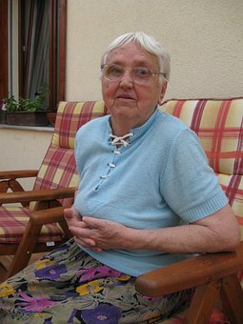

To je Marija. Stara je 57 let. Živi sama s pomočjo osebnega asistenta, ki jo obišče vsak dan, po 1 uro in ji pomaga pri različnih hišnih opravilih.

Marija je vsak dan hodila na sprehode po ulici, ampak se je nekajkrat izgubila na poti domov, posledično hodi vse manj ven na sprehode.

Poleg tega je Marija pred dvema mesecema padla in si zlomila roko in desni kolk, po katerem si od takrat ni popolnoma opomogla.

Sedaj ji hitro zmanjka energije in se tudi boji, da bi se doma spotaknila ob kakšnem kosu pohištva. Poleg tega ima težave pri umivanju, pri kuhanju, pri tem da se sama obleče, pri jemanju zdravil in da lahko varno hodi.

Njen osebni asistent je tudi spoznal, da je Marija pozabljiva in si včasih ne zapomni stvari. Zgodilo se je že, da je pozabila zapreti pipo v tušu in tudi v kuhinji občasno zapeče hrano.

Za na konec pa se Marija zelo boji, da bo morala zapustiti svoj dom in oditi v dom za starejše občane.

Dejavnost 1. Pomagati Mariji izbrati njene pomožne pripomočke

Predlagamo, da v tej vaji razpravljamo katere pomožne pripomočke bi predlagali Mariji, da jih začne uporabljati, da izboljša svoje dnevne aktivnosti in s tem poveča svojo samostojnost in kvaliteto življenja.

Osebni asistent in AAWID lahko skupaj pogledata slike in skice na naslednji strani in razpravljata o tem, kako bi jih lahko uporabljali in kateri izmed njih bi lahko Mariji pomagali pri reševanju njenih problemov.

